Электромеханический замок TRX

Инструкция

Система состоит из клавиатуры и электромеханического замка который препятствует перемещению механизмов отвечающих за переключение коробки передач до тех пор пока не будет введён правильный код на клавиатуре .
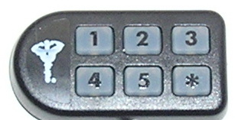
После введения правильного кода система издаёт звуковой сигнал ,замок открывается и механизм переключения разблокируется .
Если если в течении 1 минуты зажигание(АСС) в автомобиле не было включено замок автоматически вернётся в режим охраны .
Важно!!!
В комплекте с замком всегда присутствует мастер код
Он находится в непрозрачном чёрном пакете (напечатан на листике) . с помощью мастер кода вы сможете открыть замок в случае если вы забудете пользовательский код .
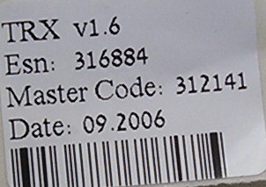

- Открытие замка
Откройте автомобиль и сядьте в салон.
Кнопка * на клавиатуре мигает красным цветом , что свидетельствует о том что замок закрыт и КПП заблокирована .
Если сейчас включить зажигание(АСС) то вы услышите предупредительные сигналы говорящие о том что замок нужно открыть . предварительно выключив зажигание(АСС).
Введение кода нужно производить при выключеном зажигании(АСС) !
Нажмите кнопку * ( при этом все кнопки на клавиатуре подсветятся зелёным цветом )
Введите код пользователя (если вы меняли заводской код на код пользователя)
Либо заводской код если его не меняли . Заводской код для всех новых замков : 5341
Если вы смените заводской код на код пользователя то заводской код более не действителен и открыть замок им не получится . Код пользователя может быть 4-5-6 значным!
Перед каждым вводом кода обязательно нужно нажимать * - звёздочку.
_{* 5 3 4 1}

Если вы ввели правильный код Система подаст один звуковой сигнал и через 3 секунды замок откроется . После того как замок откроется красная кнопка * погаснет . ( Пока кнопка * мигает красным цветом или постоянно горит рычаг переключения передач дёргать не рекомендуется потому что замок закрыт)
Если вы ввели неправильный код Система подаст 5 коротких сигналов .
После введения 3 раз подряд неправильного кода система подаст один длинный сигнал . Что означает что осталась одна попытка для введения правильного кода , причём эту попытку необходимо выполнить в течении 20 секунд после длинного сигнала . Если вы не успеете в это время ввести правильный код или введёте неправильный то система заблокируется на 5 минут .
- _{Закрытие замка}
_{2.1 Автоматическое закрытие}
Замок автоматически закроется спустя 60 секунд после того как будет выключено зажигание(АСС) и рычаг КПП будет перемещён в положение ПАРКИНГ для автоматических КПП или Задний Ход для Механических и роботизированных КПП.
Мигающая красная кнопка * означает что замок закрыт .
Если после выключения зажигания(АСС) рычаг КПП не был перемещён в положение ПАРКИНГ для автоматических КПП или Задний Ход для Механических и роботизированных КПП. То система на протяжении 60 секунд будет подавать предупредительные сигналы , говорящие о том что необходимо переместить рычаг . После перемещения рычага замок автоматически закроется .Если вы всё же не переместите рычаг то замок так и не закроется хотя красная кнотка * будет мигать .
2.2 Ручное закрытие (Применяеться в тех случаях когда владелец хочет закрыть замок сразу а не через 60 секунд)
Переместить рычаг в положение ПАРКИНГ для автоматических КПП или Задний Ход для
Механических и роботизированных КПП. Выключить зажигание(АСС) .
Нажать кнопку * и удердивать в течении 3 секунд . Система издаст один сигнал и замок закроется .
Мигающая красная кнопка * означает что замок закрыт .
_{3.} _{Смена кода открытия .}
После установки замка рекомендуем сменить вам заводской код : 5341 на собственный пользовательский код .
Пользовательский код может быть 4-5-6 значным .
Пользовательский код можно менять сколько угодно раз .
Если вы забыли пользовательский код можете открыть замок Мастер кодом . Он находится в непрозрачном чёрном пакете (напечатан на листике)
3.1 Порядок смены кода.
Убедитесь что зажигание(АСС) выключено .
Введите заводской код если вы ещё не меняли его
_{* 5 3 4 1}
Либо ваш пользовательский код если вы сменили заводской код ранее .
_{Включите зажигание(АСС) .}
_{В течении 20 секунд !!!}
Нажмите * и введите новый код . Например :
_{* 1 2 1 2}
ещё раз нажмите * и повторите новый код .
_{* 1 2 1 2}
Если вы всё сделали в соответствии с инструкцией система подаст 2 сигнала и новый код будет занесён в память системы .
_{Выключите зажигание(АСС) .}
В дальнейшем замок может быть открыт только новым кодом .
Внимание!!! не допускаються коды состоящие из одинаковых цифр как ‘4444’ или ‘111111’.
Изменять код можно только в течении 20 секунд после открытия замка .
Если прошло более 20 секунд то необходимо закрыть и открыть замок и только после этого менять код .
- Сервисный режим (временное отключение для СТО)
4.1 включение сервисного режима
Откройте замок введя свой код открытия
Убедитесь кто красная кнопка * не горит и не мигает
_{Включите зажигание(АСС)}
Нажмите клавишу «1» и удерживайте её в течении 7 секунд .
Система подаст звуковой сигнал и красная кнопка * будет мигать по 2 раза .каждые 2 секунды .
В сервисном режиме замок не будет закрываться автоматически ( если зажигание(АСС) не будет включено более 15 минут непрерывно)
4.2 Выключение сервисного режима
Можно проводить как при включеном, так и при выключеном зажигании(АСС)
Нажмите и удерживайте клавишу * в течении 3 секунд
Система подаст звуковой сигнал и выйдет из служебного режима
4.3 Автоматическое выключение сервисного режима
Сервисный режим автоматически выключится после того как зажигание(АСС) будет непрерывно включено 15 минут ( например во время движения автомобиля ).
_{5 Аварийное открытие замка}
Если по какой либо причине клавиатура не функционирует то открыть замок можно путём введения кода с использованием включения зажигания(АСС) автомобиля .
Перед аварийным отключением зажигание должно быть отключено не менее 10 секунд
Включите зажигание(АСС) столько раз какова у вас первая цифра кода . При этом каждое включение зажигания должно сопровождаться сигналом .
Выключите зажигание(АСС) и отсчитайте 7 миганий красной клавиши * (либо 7 секунд)
Выполните туже операцию для других цифр кода , выдерживая паузу между цифрами в 7 миганий *(либо 7 секунд)
После последней введённой цифры подождите 7 секунд и замок откроется .

Электрическая схема подключения .
*Положение ключа ЗАЖИГАНИЕ и положение ключа АСС есть равнозначные понятия и зависят от того куда подключен зелёный провод: Если вы подключите замок таким образом что на зелёном проводе будет появляться +12 вольт при включении ACC то все пункты инструкции где фигурирует слово ЗАЖИГАНИЕ будут верны для положения АСС .

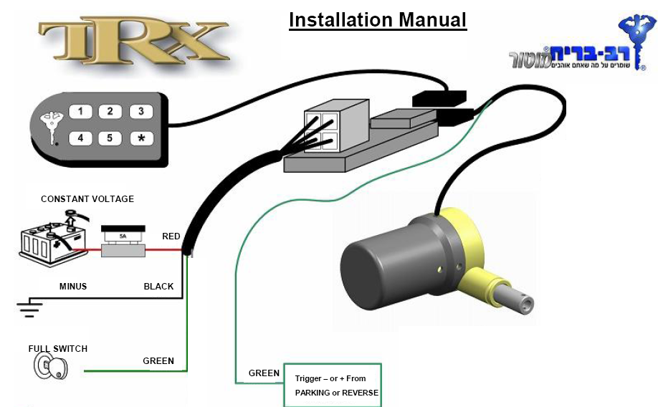
Светло зелёный из жгута проводов замка
-12V от концевика
При включении паркинга или заднего хода
Тёмно зелёный
+12V при включении
Зажигания или (АСС)
Чёрный
-12V
Красный
+12V
Серый
Не используется

